ФАРМАКОЛОГИЧЕСКАЯ СИСТЕМА ОЦЕНКИ  
ТЕРАПЕВТИЧЕСКОЙ АКТИВНОСТИ ВЕЩЕСТВ

Ровдо Н.Р.

Белорусский государственный университет информатики и радиоэлектроники

г. Минск, Республика Беларусь

Жвакина А.В. – к.т.н.,доцент

Объектом исследования является веб-сайт для оптимизации драг-дизайна. Цель работы – создание программного средства для определения терапевтического класса химического соединения c использованием методов машинного обучения. Фармакологическая система выполнена с целью повышения производительности и качества процесса драг-дизайна, что позволит сделать его более эффективным.

В связи с реформирование экономики, с взятием курса на её инновационное развитие, всё чаще и чаще в повседневной работе в большинстве отраслей начинают использовать различные средства информационно-вычислительной техники и соответственно программного обеспечения. Не стала исключением и медицинская отрасль в государстве – один из важнейших признаков ее технологического прогресса и цивилизованности.

В данной работе представлено программное средство, позволяющее повысить эффективность разработки новых лекарственных средств с заранее заданными свойствами. Разработанная система реализована в виде веб-приложения и обеспечивает качественную оптимизацию комбинаторной библиотеки, а также упрощение молекулярного докинга. Интерфейс программного продукта изображен на рис. 1.

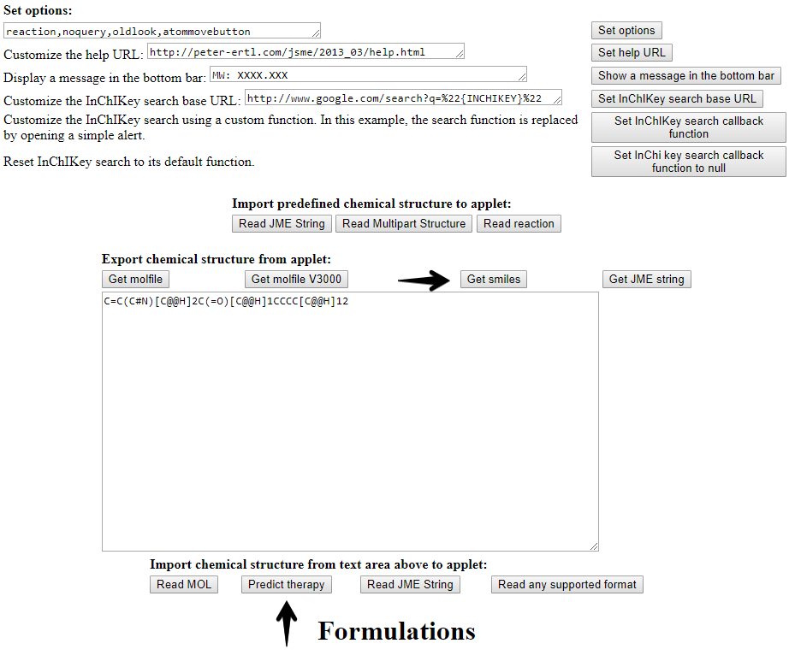

Рисунок 1 – Программный интерфейс

Данное веб-приложение позволяет определить терапевтический класс химического соединения, используя методы машинного обучения и специальный способ ввода и редактирования химических формул.

Кроме того реализованы возможности распознавать химическую формулу, получать ее текстовое описание, конвертировать графическое представление в машинный формат, выводить терапевтический класс.

Система может быть улучшена за счет добавления алгоритмов докинга, целессобразного при профессиональной и коммерческой разработке препаратов. Подобный функционал может быть реализован в виде мобильного приложения, синхронизирующийся с основной шиной данных.

***Список использованных источников:***

1. Daylight: Chemical Information Systems [Электронный ресурс]. – Электронные данные. – Режим доступа: http://www.daylight.com/dayhtml/doc/theory/theory.smiles.html – Дата доступа: 05.04.18.
2. И. Куралёнок, Н. Поваров – Деревья решений.
3. Палицын, В.А.Технико-экономическое обоснование дипломных проектов: Метод. Пособие для студ. всех спец. БГУИР. В 4-х ч. Ч.4: Проекты программного обеспечения / В.А. Палицын. – Минск: БГУИР, 2006. – 76с